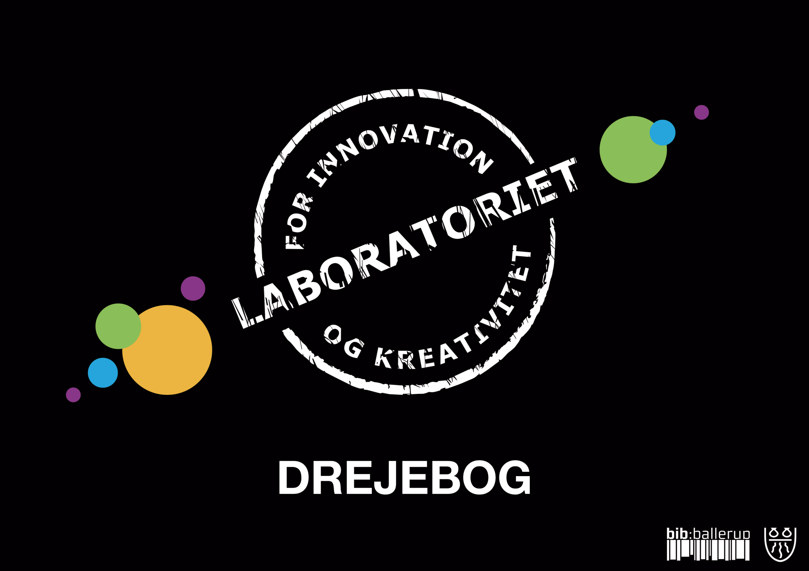
Indholdsfortegnelse

1.

LABs formål ……………………………………………..s. 3

LABS lektionstal og struktur………………………….s. 4

Foto og videotillladelse………….…………………….s. 5

Virksomhedsbesøg……………………………………..s. 7

2.

Fase 1 ………………………………………………….. s. 7

Fase 2 ………………………………………………….. s. 10

Fase 3 ………………………………………………….. s. 13

Fase 4 ………………………………………………….. s. 16

Præsentation på biblioteket ……………………….. s. 19

Bilag

Øvelser ………………………………………………… s. 20

Elevark: Interview ……………………………………. s. 22

Elevark: Research …………………………………… s. 23

Litteraturliste og links ………………………………. s. 24

LABs formål

Velkommen til Laboratoriet for kreativitet og innovation.

Dette er Ballerup Bibliotekets bud på et undervisningsforløb,
hvor kreativitet, innovation og entreprenørskab er i højsædet.

Formål

At understøtte skolereformen ved at styrke:
- sammenhæng mellem skole og samfund (den åbne skole)
- varierede og praksisorienterede undervisningsformer
- elevernes evne til at arbejder procesorienteret, til at organisere, kommunikere og samarbejde
- elever og læreres innovative og entreprenante værktøjskasse

Herved understøttes de 4 dimensioner i læringsmålene:

Handling
Kreativitet
Omverdensforståelse
Personlig indstilling

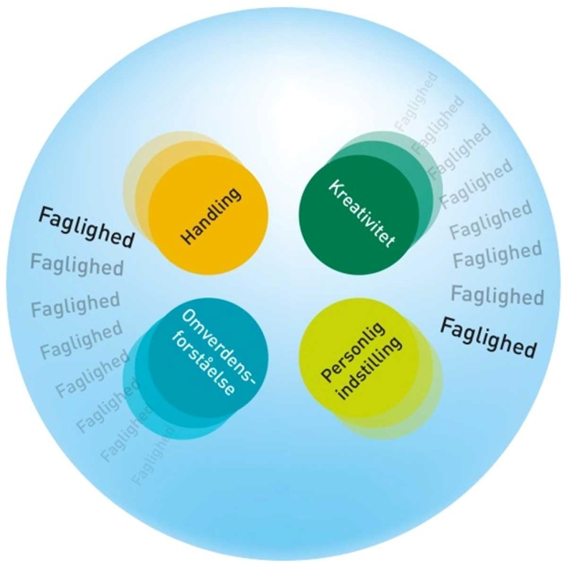
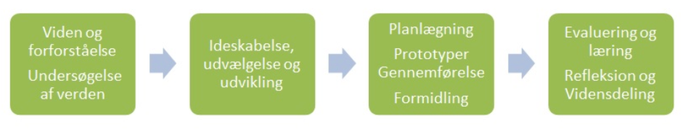
www.emu.dk/modul/innovation-og-entrepren%C3%B8rskab-vejledning#

LABs lektionstal og struktur (23 lektioner)

Forslag til opdeling ved emneuge

Før emneuge
Mandag | Virksomhedsbesøg | 2-3 lektioner
Tirsdag | Fase 1: Kreative idéer | 4 lektioner (på skolen)
Onsdag | Fase 2: Innovativ produktudvikling | 5 lektioner (på skolen)
Torsdag | Fase 3: Produktudvikling, analyse og pitch | 6 lektioner (på skolen)
Fredag | Fase 4: Udstilling og præsentation | 4 lektioner (på skole + bibliotek)
Senest ugen efter præsentation | Evaluering | 1 lektion (på skolen)

NB: Lektions- og minuttal på øvelserne er vejledende!
Nogle lærere oplever at de passer, andre at de skal justeres.
I må derfor justere tid og niveau, så de passer til jeres elever.

Arbejdet på skolen organiseres i grupper med min. 4/max. 6 elever. Grupperne skal være en sammensætning af elever med forskellige kompetencer.

Forslag til opdeling ved spredt forløb

(op til 9 dage)

 | Virksomhedsbesøg | 2-3 lektioner
 | Fase 1: Kreative idéer | 4 lektioner (på skolen)
 | Fase 2: Innovativ produktudvikling | 5 lektioner (på skolen)  Kan evt. deles i  1 + 2 + 2
 | Fase 3: Produktudvikling, analyse og pitch | 6 lektioner (på skolen)  Kan evt. deles i  2 + 2 + 1 + 1
 | Fase 4: Udstilling og præsentation | 4 lektioner (på skole + bibliotek)  Kan evt. deles i  2 + 2 eller 3 + 1
Senest ugen efter præsentation | Evaluering | 1 lektion (på skolen)

Foto-videotilladelse – Samtykkeerklæring

Jeg giver hermed tilladelse til, at Ballerup Kommune må bruge:
Foto (kryds af) ☐
Video (kryds af) ☐
Jeg giver IKKE tilladelse til, at Ballerup Kommune må bruge foto/video: ☐

Kort beskrivelse af formålet med billedet/videoen. Fx:
- Skal bruges i formidlingen af projekt LAB (https://bib.ballerup.dk/labskolerne) i indeværende år og til visuel formidling af de kommende års projekt LAB.
- Skal bruges til at illustrere projekt LAB
- Til senere brug for Ballerup Kommunes generelle nyhedsformidling

Billedet/videoen må bruges følgende steder: (kryds af):
Ballerup.dk ☐
Ballerup kommunes
INTRA net ☐
Facebook ☐
Linkedin ☐
Instagram ☐
Ballerup Bladet ☐
Kig og Lyt ☐
TV LORRY ☐
Landsdækkende medier ☐
Af den virksomhed eleverne besøger i LAB ☐

Du kan til enhver tid trække dit samtykke tilbage ved blot at henvende dig på følgende mail: ms3@balk.dk

Ved tilbagetrækning af samtykket vil billedet blive slettet fra Ballerup Kommunes billedarkiv og om muligt fjernet fra de digitale medier

Udfyldes af den medvirkende på foto/video
Navn: -
Dato: -
Underskrift:

Udfyldes på vegne af (kan udelades):
Barnets navn: -
Skole/Institution mm. -

Oplysninger om behandlingen af dine data

Lovgrundlag for behandlingen
Billeder og video er personoplysninger, som behandles efter Databeskyttelsesforordningen (forordning 2016/679 om beskyttelse af fysiske personer i forbindelse med behandling af personoplysninger) og national lov på området. Hjemlen for at behandle personoplysningerne er samtykke, jf. persondataforordningens art. 6, stk. 1, litra a.

Ansvarlig
Oplysningerne indsamles af Ballerup Kommune, som er dataansvarlig. Ballerup Kommune er derfor ansvarlig for indsamling, opbevaring og beskyttelse af oplysningerne.

Formålet med behandlingen
Oplysningerne indsamles alene til det formål, der oplyses i samtykket. Oplysningerne anvendes ikke til andet end det formål, der er oplyst.

Opbevaringens varighed
Vi opbevarer som udgangspunkt de indsamlede oplysninger i fem år.

Dine rettigheder
Du kan til enhver tid benytte dig at de rettigheder, der følger af lov, herunder blandt andet ret til indsigt. Rettighederne udøves ved at kontakte institutionen eller databeskyttelsesrådgiveren.
Har du skiftet mening?
Du kan altid trække dit samtykke tilbage og bede om at få dit samtykke trukket tilbage. Det kan gøres både mundtligt og skriftligt.
At samtykket trækkes tilbage berører ikke lovligheden af den behandling af oplysninger, der er foretaget indtil tilbagetrækningen af samtykket.

Vil du klage?
Eventuelle klager kan indsendes til Datatilsynet. Du kan finde mere information på Datatilsynets hjemmeside eller på følgende link: https://www.datatilsynet.dk/borger/klage-til-datatilsynet/
Ballerup Kommune og Ballerup Bibliotek

Virksomhedsbesøg

Det er lidt forskelligt hvordan virksomhedsbesøgene foregår.
Oftest er det en blanding af rundvisning og information.
Eleverne kan stille spørgsmål til virksomheden og få en fornemmelse for stedet.
I må meget gerne opfordre eleverne til at tage noter/skrive tanker eller spørgsmål ned samt skitsere idéer.

Virksomhederne er vigtige samarbejdspartnere for LAB. De bruger mange ressourcer på at facilitere.

Det er derfor vigtigt, at I som lærere støtter bedst muligt op om det gode samarbejde ved at sørge for at eleverne opfører sig så respektfuldt som muligt.

Besøget tager oftest 90-120 min.

Fase 1 - Lærerens forberedelse

I denne fase træner eleverne deres evne til at være kreative og få gode idéer.

Det er vigtigt, at eleverne forstår virksomhedens udfordring.
Hvis I efter virksomhedsbesøget oplever, at eleverne ikke har fanget de vigtigste pointer, kan I arbejde mere med deres for-forståelse.

Samtidig er det vigtigt at tillade dem at være ”ikke-eksperter”, der ser på virksomhedens udfordring med friske øjne.

Innovative løsninger skabes ofte af ”ikke-eksperter” frem for fageksperter.

Mål:
At skabe mange ideer uden begrænsninger og se et emne fra forskellige perspektiver.

Lærerrolle:
Aktivt lyttende, facilitator, rammesætter og ”gamemaster”.
Forsøg ikke at bedømme idéer, personer eller opgaver.
Skyd ikke elevernes ideer ned.
Det er vigtigt at finde en balance i processtyringen, så der er struktur i elevernes arbejde, samtidig med at de får ejerskab og føler, at det er deres egne ideer og aktiviteter, der bringer dem videre i processen.

Elevroller:
Åben, iderig, fantasifuld, risikovillig.

Kompetencer:
Bryde vanetænkning, at gå med på andres ideer, skifte perspektiv, at turde dumme sig og bruge viden fra ét fagområde til at løse et problem i et andet område.

Forberedelse

Læs forslag til dagens øvelser gennem og udvælg dem, som I synes er passende (forslag til øvelser findes bagest i drejebogen).

NB: Det er optimalt, hvis hver gruppe kan få et stykke væg/en tavle med god plads til deres ideer, som kan blive i klassen/arbejdsrummet og fungere som idébank resten af forløbet.

Husk 4-6 stk. elever pr. gruppe.

Materialer:
Post-It, A3- og A4 papir, kraftige tuscher, billedkort og/eller ordkort/stimulikort, stopur.

Billedkort kan findes her; https://bib.ballerup.dk/for-skoler
NB; vær opmærksom på at ord- og stimulikort fylder mange sider!
Så overvej hvor mange sider, I skal bruge før I printer!

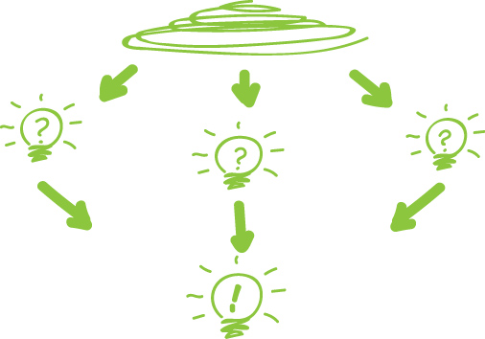

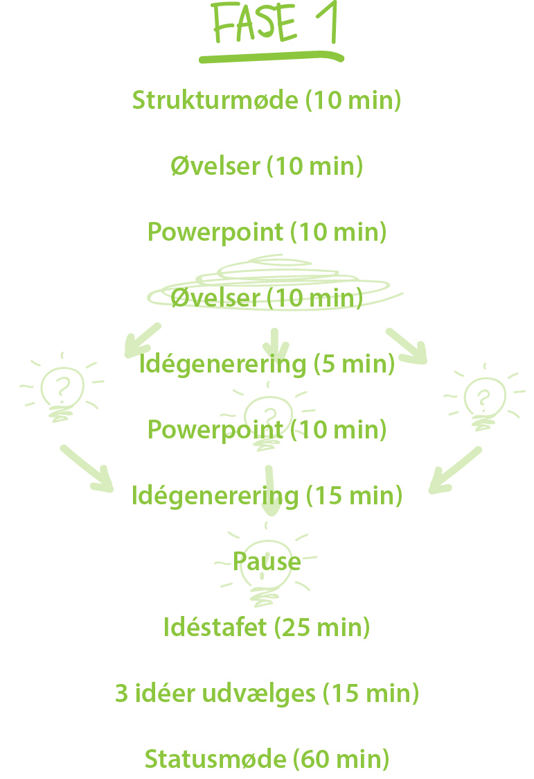

Undervisning i Fase 1

(kreative ideer. 4 lektioner)

Strukturmøde – 10 minutter
Læreren præsenterer strukturen for dagen.

Øvelser – 10 minutter
Lav 2-3 øvelser a 5 og 10 minutter – eller så længe der arbejdes godt. Hvis energien falder, går man videre til næste øvelse.

Powerpoint – 10 min
Efter øvelserne vises slides med virksomhedens udfordring (udfordringerne ligger på https://bib.ballerup.dk/for-skoler).

Øvelser – 10 minutter
Der laves 2 andre øvelser.

Idégenering – 5 minutter
Hver elev skriver 3 ideer ned til at løse på virksomhedsudfordringen på Post-It (kun 1 idé pr- Post-It).
Det skal bare være hurtige ideer i stikord - hvad der lige falder dem ind.

Powerpoint – 10 min
Så vises slides med virksomhedens udfordring igen.
Denne gang bruger man mere tid på hvert slide for at sikre forståelse af de enkelte begreber.

Idégenerering – 15 min
Hver elev får hver 3 stk. A3 sider, hvor de sætter deres Post-It på.
Her uddyber de deres egne 3 ideer i midten af papiret med stikord
(5 minutter pr idé – læreren tager tid på stopur).
Alle idéer sættes op på vægge/tavler.

PAUSE - 15 minutter

Idéstafet – 25 minutter
Eleverne laver gruppevis idéstafet: Hver elev vælger den af deres egne idéer, som de tror mest på og tager den ned fra tavlen. De bruger hver 1 minut på at præsentere deres idé for gruppen.

Herefter sendes papiret videre til sidekammeraten, som tilføjer sine tanker til videre udvikling af ideen. Tankerne skal være positive og konstruktive – man må ikke skrive negativ respons (3 min. respons pr. idé med stopur).

Når ideen vender tilbage til ”ejermanden” skal der være mulighed for, at denne kan spørge ind til kammeraternes kommentarer.

Udvælgelse af 3 idéer – 15 minutter
Gruppen vælger nu de 3 ideer, som de tror mest på (for at få overblik kan de kan eventuelt starte med at sortere ideerne i kategorier, så de ideer, der ligner hinanden mest, er tættest på hinanden).

NB: hvis energien og koncentrationen falder, kan der indlægges flere øvelser i denne fase.

Statusmøde - 60 minutter
Klassen samles og grupperne fremlægger kort de 3 ideer, som de har valgt.
Klassen kommer med feedback til gruppen (kun positivt/konstruktivt; hvad ser vi af styrker/muligheder – ikke svagheder).

Efter hver gruppefremlæggelse stemmer resten af klassen ved håndsoprækning på hvilken af gruppens 3 ideer, de tror mest på.
Gruppen skriver ned hvor mange stemmer hver ide har fået.

Læreren understreger samtidig at den idé der får flest stemmer i hvert enkel gruppe ikke nødvendigvis er den idé, som de skal vælge - det er bare en hjælp til at finde ud af hvad andre tænker. (ca 10 min pr gruppe inklusiv feedback).

Læreren forklarer, at alle nu kan gå hjem og tænke over om hvilken idé fra deres gruppe, de helst vil arbejde med og hvorfor.

Læreren introducerer ”Familieopgave 1” som dels er en opfordring til at eleverne taler med forældre om klassens ideer, dels er en opfordring til at medbringe materialer til at bygge prototyper.

Fase 2 - Lærerens forberedelse

Eleverne skal i denne fase vælge én idé pr. gruppe og researche på den. De skal også være entreprenante og omsætte den valgte idé til konkret praksis. Eleverne opnår ”handle”-kompetencer ved at organisere, planlægge og udføre deres ideer i konkret form.

Vi anbefaler at alle grupper minimum bygger en prototype.
Det at arbejde 3-dimensionelt og praktisk giver eleverne nye perspektiver på deres idé. Det aktiverer og motiverer eleverne.

Mål:
At eleverne diskuterer, forkaster, vælger, bygger og forfiner ideerne og giver dem retning.

Lærerroller:
Facilitator og organisator, støttende, tilskynde til at fastholde eleverne i at handle. Komme med nye redskaber ved uenighed.

Elevroller:
Konkret udvælgende, diskuterende, se muligheder og begrænsninger,
”kill your darlings”, pragmatisk, modellerende, ”det er da det vi gør”.

Kompetencer:
Action, udadrettet, organisation, netværksbrug.

Forberedelse
Orienter jer så I kender InnoArk 1.
Indsaml gode byggematerialer til modellerne.
NB: Modellernes max. størrelse: L 90 cm /B 60 cm/ H 48 cm

Materialer:
Post-It, A3- og A4 papir, InnoArk 1 (Netværksafklaring).
Arket kan findes her: https://bib.ballerup.dk/for-skoler

Inspirerende materialer til at bygge med (LEGO-klodser, træstykker, papkasser, kugler, knapper, garn, lim ect.)

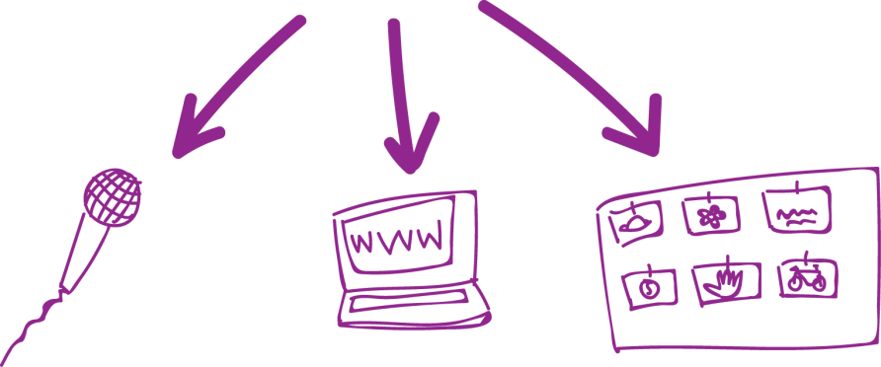
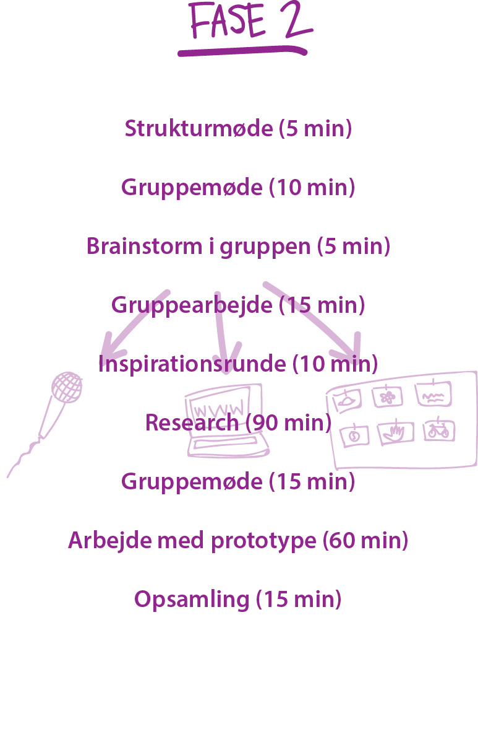

Undervisning i Fase 2

(innovativ og entreprenant produktudvikling. 5 lektioner)

Strukturmøde – 5 minutter
Læreren præsenterer strukturen for dagen.

Gruppemøde – 10 minutter
Eleverne mødes gruppevis omkring deres ideer. De fremlægger i deres gruppe på skift familieopgave 1 eller deres egne tanker om ideen siden sidst. De kan fx. diskutere om de synes at den idé som klassen pegede på er den bedste? Eller om de vil vælge en anden, som deres gruppe tror mere på? Måske kan de koble 2 ideer?

Grupperne vælger en ide, som er deres endelige idé (evt. ved afstemning i gruppen ved uenighed).

Brainstorm i gruppe – 5 minutter
Gruppen brainstormer mundtligt på valgte idé.

Gruppearbejde - 15 min
Læreren udleverer Netværksafklaring

Her afklarer eleverne: Hvad ved vi? Hvad ved vi ikke? Hvor kan vi hente viden?

Inspirationsrunde - 10 min
Alle grupper sætter deres ”netværksark” op på væg/tavle. Eleverne går nu rundt og læser de andre gruppers ark med netværksafklaring.
I må gerne opfordre dem til at blive inspireret af de andre gruppers afklaring og evt. tilføje til deres eget ark.

Research - 90 min (evt. lidt mindre)
Eleverne skal nu researche og finde inspiration til deres idé.
Grupperne deler følgende 2 opgaver mellem sig, så der er 2-3 personer til hver opgave (De 2 opgaver ligger som elev-ark bagest i drejebogen)

- Gruppe 1: Interview

Eleverne skal finde på 2-3 spørgsmål, som de vil stille nogle uden for jeres gruppe (gerne fra netværks-arket).
Det kan være én, de ringer til eller interview med lærere/elever på skolen.
(Fx har elever i tidligere forløb spurgt andre elever ”hvor dyr må en cykelhjelm være, hvis du skulle købe den? Går du med cykelhjelm? hvorfor/hvorfor ikke?”).

- Gruppe 2: Research

Eleverne skal søge på nettet og finde svar på det, som de via “netværksark” fandt ud af, at de ikke ved. (Er der andre der har fået samme idé som os?)

NB: Giv gerne grupperne hjælpe links fra biblioteket (de findes i PowerPoint med virksomhedens udfordringen – Se udfordringen på (https://bib.ballerup.dk/for-skoler)

Gruppemøde - 15 min
Gruppen fremlægger deres nye viden fra interview og research for hinanden.

Gruppearbejde model/prototype - 60 min
Eleverne skal nu finde ud af, hvordan de kan vise deres idé for virksomheden 3-dimensionelt?
De skal bygge en prototype-model med klodser eller nogle af de materialer, der er til rådighed. I kan også opfordre eleverne til at lave hurtige skitser af prototypen inden de bygger den.

En prototype er: en foreløbig udgave af et produkt, der bygges for at demonstrere og teste idé, funktion og design.

De fleste ideer styrkes ved at skulle omsættes til 3D-modeller. Flere ideer ændrer sig i en mere brugbar retning.
Prototypen må gerne suppleres med en flyer/foldere/PowerPoint/Prezi eller andre kreative elementer.

Prototypernes maximum størrelse: L 90 cm /B 60 cm/ H 48 cm
(større modeller er svære for eleverne at håndtere på scenen, svært at transportere, udstille og bortanskaffe).

NB: Der er indlagt yderligere 90 minutter til at lave model og andet præsentationsmateriale færdig i næste fase.

Opsamling - 15 min
Grupperne skal lave en huskeliste: Hvad mangler de evt. for at gøre vores model færdig? hvem tager det med?

Eleverne skal notere hvem i gruppen, der er ansvarlig for hvad.

Læreren går rundt til grupperne og sikrer sig at alle grupper har styr på opgaven/ansvarsområder.

Læreren præsenterer eleverne for familieopgave 2, som er en opfordring til en snak derhjemme om, hvor langt de er kommet med gruppens ide. Mangler de noget materiale til at bygge prototypen?
Kender forældrene til lignende ideer, de kan få yderligere inspiration fra? Hvad ser de af styrker ved ideen? Kan den videreudvikles?

Eleverne må meget gerne bruge deres notesbog til både til personlig huskeliste og til at notere ideer, tanker m.m. som de eller deres forældre får.

Fase 3 - Lærerens forberedelse

Formålet med denne fase er at eleverne skaber et produkt, analyserer og opnår værdibevidsthed. Prototypen skal færdiggøres. Valgte ide skal analyseres i dybden. Eleverne skal opnå bevidsthed om svagheder, styrker og værdisætte ideen.

Mål:
at emne/produkt/koncept testes gennem prototyping, gennemtænkes og gøres ”salgbart”.

Lærerroller:
Facilitator og organisator. Tilskynde eleverne til at arbejde med formgivning og materialer. Støtte eleverne i at analysere og vurdere.

Elevroller:
Teste ideer gennem konkret arbejde med materiale. Analysere produkt og vurdere i forhold til den virkelighed produktet skal fungere i.

Kompetencer:
Design, formgivning, kreativitet, projektstyring, værditilskrivning.
Analysere, kategorisere, argumentere, rolleskift, gruppeloyalitet, projektstyring, værditilskrivning.

Forberedelse

Orienter jer så I kender til Værdikompasset og kan forklare det til eleverne. Læs gerne supplerende materiale om kunsten at pitche en idé.

Materialer: Post-It, A3- og A4papir, InnoArk 2 (Værdikompas). Arket kan findes her:
https://bib.ballerup.dk/for-skoler
Evt. ekstra materiale til at færdiggøre prototyper.

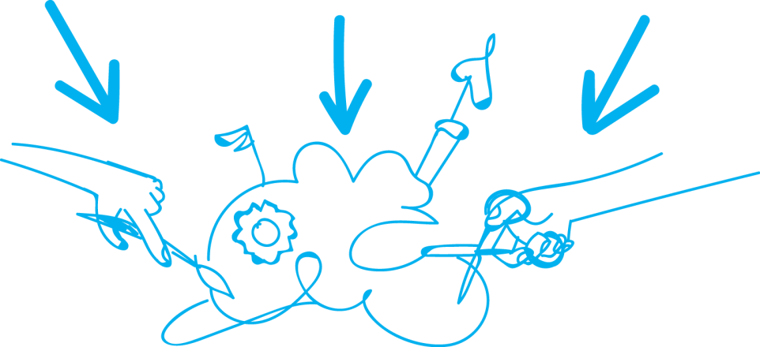

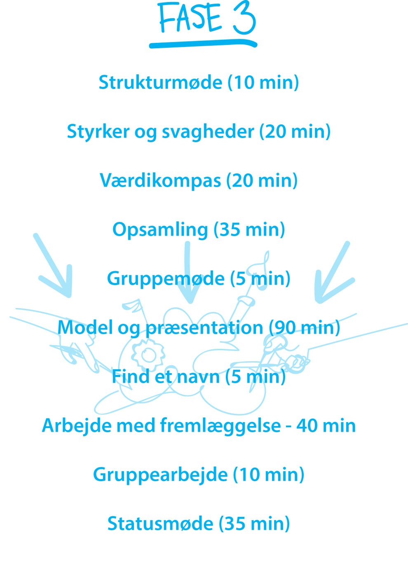
Undervisning i fase 3

produktudvikling, analyse og pitch. 6 lektioner)

Strukturmøde - 10 minutter
Læreren præsenterer struktur for dagen.

Styrker og svagheder - 20 min
Grupperne tager stilling til 3 styrker og 3 svagheder ved ideen.

Værdikompas - 20 min
Læreren udleverer værdikompasset.

Her vurderer gruppen, om deres idé har værdi for få eller mange og om den er let eller svær at gennemføre

Opsamling - 35 min
Grupperne fremlægger deres nuværende idé på 5 min med
udgangspunkt i styrker/svagheder og værdikompas.
Klassen giver 2 minutters skriftlig eller mundtligt feedback.

Gruppemøde - 5 min
Gruppen bearbejder feedback ved at tilføje brugbar feedback til deres idé.

Model og præsentation - 90 min
Gruppen arbejder videre på deres model og/eller materialer til fremlæggelsen.
max. størrelse: L 90 cm /B 60 cm/ H 48 cm

Find et navn - 5 min
Find et navn til jeres ide.

Arbejde med fremlæggelse - 40 min
Gruppen samarbejder om at forberede fremlæggelsen på biblioteket.
Hver fremlæggelse indledes med en kort pitch på max. 2 minutter.
Her efter skal eleverne i fremlæggelsen svare på følgende spørgsmål:

1) Hvilken idé endte vi med at vælge og hvorfor?
2) Hvordan ser prototypen ud, hvordan viser den idéen?
3) Hvad er styrkerne og hvad er svaghederne ved idéen?
4) Hvilken værdi har idéen for andre?
5) Hvad skal der til for at gennemføre idéen i virkeligheden?

Forslag til opbygning af pitch:

Gruppearbejde - 10 min
Forbered udstilling på biblioteket:

1) Hvordan skal vi præsentere vores ide så det ser godt ud?
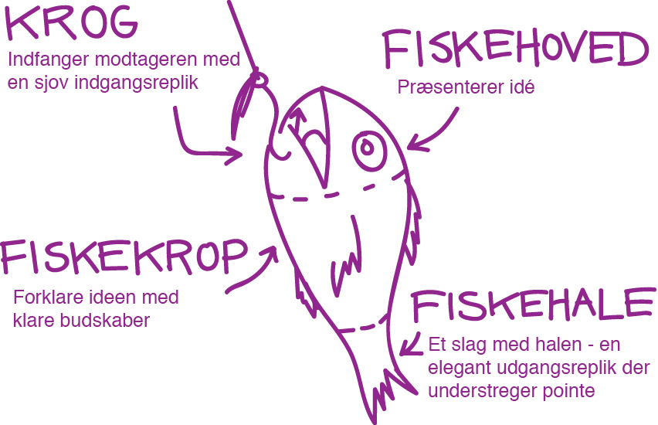
2) Skriv på huskeseddel: hvad skal vi evt. bruge af
rekvisitter? hjælpemidler? Hvem tager det med?

Statusmøde - 35 min Grupperne fremlægger kort pitch + udstillingsideer overfor hele klassen. Hver gruppe modtager feedback fra de andre grupper. Feedback 2 min pr. gruppe.

Ekstra opgave:
I 5-6 klasse kan eleverne udfordres yderligere ved at de tager individuelt stilling til 3 styrker + 3 svagheder og skriver dem på Post-its og sorterer dem i prioriteret rækkefølge (vigtigste styrker øverst etc.)

Værdikompasset
Når de arbejder med Værdikompasset kan en diskussion om deres idé’s påvirkning af omgivelserne tilføjes. Det kan være en diskussion af klima, etik mv.

Fase 4 - Lærerens forberedelse

Formålet med denne fase er at eleverne får samlet op på alle trådene fra forløbet.
De lærer at skabe en præsentation, at stille sig op foran et publikum og fremlægge deres idé.

Forberedelse
1 lærer pr. klasse eller årgang skal 1-2 dage før fremlæggelserne ringe til Mette (tlf. 41 75 00 70) og oplyse:

- Hvor mange grupper fremlægger på biblioteket?
- Hvad de skal bruge af udstyr? (f.eks. antal opslagstavler?)
- Hvor mange grupper skal fremlægger digitalt?

Hvis eleverne laver digitale fremlæggelser (film/PowerPoints mm):
skal I til fremlæggelserne medbringe dem på

- USB stiks
eller
- uploades på online steder, der er offentlige (YouTube ect).
Husk tilgængeligt link.
En absolut nødløsning er 1 fælles Google-drev for alle grupper for hele årgangen med alle digitale præsentationer (men det er stadig tidskrævende v fremlæggelser)
Individuelle mail/googledrev for hver gruppe er ikke en mulighed, da det er for tidskrævende.

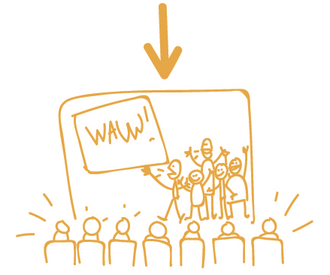

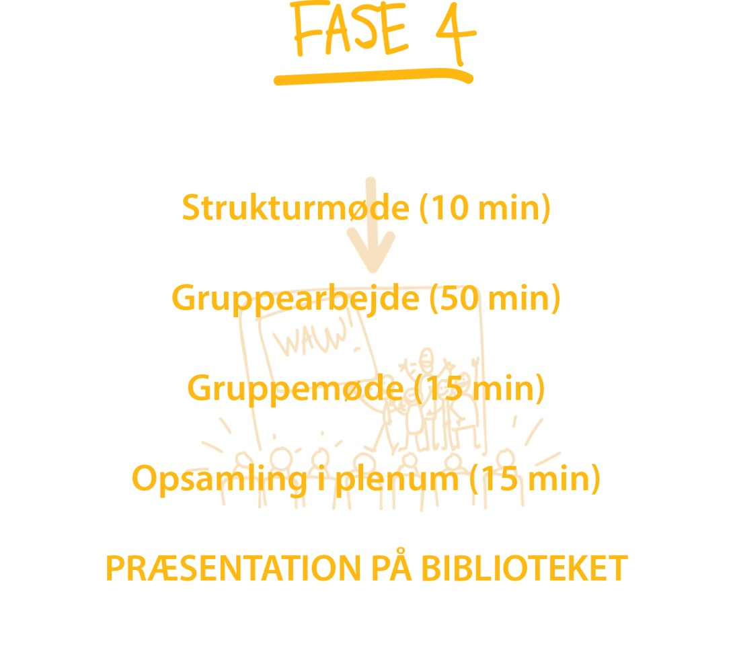

Undervisning i fase 4

(Finjustering og præsentation. 4 lektioner)

Strukturmøde – 10 min.
Læreren præsenterer strukturen for dagen.

Gruppearbejde – 50 min.
Finpudsning af model/udstillingsrekvisitter/folder ect. efter familieopgave 3.

Gruppemøde – 15 min.
Justering af pitch (efter feedback fra klassen og evt. familie).
Sidste generalprøve i grupperne før præsentation.

Opsamling v. læreren - 15 min.
Forbered eleverne på fremlæggelserne på biblioteket.

Strukturmøde – 10 min.
Læreren præsenterer strukturen for dagen.

Gruppearbejde – 50 min.
Finpudsning af model/udstillingsrekvisitter/folder ect. efter familieopgave 3.

Præsentation på biblioteket

Klargørelse til fremlæggelser
Elever og lærere finder Powerpoint/film frem på PC, tester evt. lyd,
klargør prototyper, hænger plancher op ect.

Tidsestimering af fremlæggelse på biblioteket

v. 1 klasse: Klargørelse til fremlæggelse v. elever og lærere
ankomst senest 30 min. før fremlæggelses start.
Fremlæggelser og dommervotering: ca. 45 min.

v. 2 klasser: Klargørelse til fremlæggelse v. elever og lærere
ankomst senest 45 min. før fremlæggelses start.
Fremlæggelser og dommervotering: ca. 60 min.

v. 3 klasser: Klargørelse til fremlæggelse v. elever og lærere
ankomst senest 45 min. før fremlæggelses start.
Fremlæggelser og dommervotering: 75 min.

v. 4 klasser: Klargørelse til fremlæggelse v. elever og lærere
senest 45 min. før fremlæggelses start.
Fremlæggelser og dommervotering: 105 min.
(NB: Ved 4 klasser har Ballerup Bibliotek ikke
mulighed for at afholde arrangementet, da vores lokaler ikke er store nok, så her afholdes det helst på skolen)

I skal medbringe en liste med gruppenumre og navne på eleverne (for alle klasser samlet, således at der ikke er en gruppe 1, 2, 3 ect i mere end 1 klasse).

Fremlæggelserne
Kort velkomst til alle fremmødte, hvorefter grupperne fremlægger på skift (max 3 minutter pr. gruppe).
Eleverne fremlægger på en scene med håndholdt mikrofon.

Virksomheden stiller med en dommer/dommerpanel. De lytter til alle gruppers fremlæggelser – og stiller måske uddybende spørgsmål til grupperne efter hver enkel præsentation.

Efter alle gruppers fremlæggelser voterer dommerne 10-15 minutter.
Dommerne premiere dagens mest innovative idé med symbolsk præmie.

Forældre må meget gerne se fremlæggelserne!

Udstilling af vinderidéen
Vindergruppens idé udstilles efter fremlæggelserne på biblioteket.

Vi giver jer besked om hvornår udstillingen slutter og elever/lærere kan hente det udstillede.

Nogle gange vil virksomhederne gerne ”arve” elevernes produkter,
prototyper og digitale fremlæggelser. Det giver vi dem lov til – medmindre I
protesterer.

Hvis I vil have modeller retur til skolen, skal de hentes på biblioteket indenfor 7 dage efter fremlæggelserne. Herefter smides alt ud, medmindre andet er aftalt.

Lærer og elev-evaluering på skolen – 30 min.
Biblioteket sender 2 spørgeskemaer ud til deltagende klasser, som skal besvares online. 1 til elever og 1 til lærerne.

Evalueringen sker max. 1 uge efter fremlæggelserne

Øvelser til fase 1

Klap 1, 2, 3

Rejs jer og find sammen to & to med en der har næsten samme størrelse hånd som dig selv.

Løft højre hånd foran hinanden – når jeg siger ”Ét” klapper I (sig Ét 3‐4 gange)
Det samme med venstre hånd på ”To”
Nu med begge hænder foran hinanden på ”Tre”
Nu tæller jeg 1 2 3 2 3 1 3 2 1 osv. .

Nu med lukkede øjne (tæl langsomt i starten) - derefter på ét ben ect.

Se evt. videoinstruktion ( http://innolab-gym.dk/video-klap-123)

Bringer eleverne sammen om det der skal ske. Den skaber energi, fokus og koncentration i forhold til det der følger.

Yes ‐ Vi har lavet en fejl! (sten-saks-papir)

Rejs jer og find sammen to & to med en der har samme hårfarve som dig selv.

Stræk armene over hovedet og sig: “Jeg har lavet en fejl!”

Lav nu saks-sten-papir sammen – når I ikke har det samme, råber I sammen: “Yes! Vi har lavet en fejl!”

Opvarmning til at løfte stemningen, sige JA! og slippe frygten for at begå fejl.

Give Gaver

Rejs jer og find sammen to & to med en der har samme farve skoletaske som dig.

Den ene mimer at han/hun giver den anden en gave.

Den der modtager gaven siger hvad det er hun har fået i gave.

Det er vigtigt, at det er den første indskydelse om hvad gaven er som bliver anvendt

Hvis man ikke ønsker at sige hvad gaven er, siger man bare Tak!

Den der er højest starter.

Opvarmning til at få spontane ideer, til at sige JA og til ideer samt kunne gå videre med en andens ide.

Dagen baglæns

Rejs jer og find sammen to & to med en der har samme farve trøje som dig selv.

Fortæl din makker hvad der er sket i dag fra du gik ind i dette lokale og baglæns indtil du åbnede dine øjne i morges.

I får ét minut hver og læreren sætter jer i gang.

Den med mørkeste bukser starter.

Opvarmning til at tænke ud af boksen og se tingene fra nye vinkler.

Byg en seng

Rejs jer og find sammen to & to med den, der har samme farve sko som dig selv.

Den med størst ører starter.

Træk et stimulikort (eller måske billedkort i 4. klasse).

Brug den første tanke du får til at fortælle, hvad der skal ændres på en almindelig seng.

Din makker trækker et kort, som hun bruger på samme måde til at fortælle videre om, hvordan bilen skal være.

I skiftes indtil tiden er brugt.

Opbygger kompetence til irrationel tænkning, associationer og bygge videre på andres ideer.

Ting mødes

Rejs jer og tag hver et billedkort. Find sammen to & to med en der har den modsatte øjenfarve af dig selv.

Nu mødes de to ting hvert par har på deres billedkort. På skift skal I få én ide til, hvordan man kunne forbedre sin egen ting ved at anvende et princip fra den andens ting.

Nævn først princippet og anvend det så. I må gerne hjælpe hinanden.

Den med de lyseste strømper starter.

Når I er færdige finder I en ny makker og gør det samme med de to ting der nu mødes.

Opbygger kompetence til irrationel tænkning, at kunne sammenkoble forskellige områder til noget nyt og bygge videre på andres ideer.

Planlæg en ferie sammen

Rejs jer og find sammen to & to med en der har den samme farve bukser som dig.

Uddel stimuli kort (med ord/billeder alt efter niveau).

De må ikke kigge på kortet. Hvis nogen er kommet til at kigge på kortet, bytter de med en andens kort.

Planlæg en ferie sammen ved på skift at blive inspireret af ét stimulikort ad gangen.

Sig ”ja!” og til alle makkerens ideer om ferien

Den med højeste knipse-lyd starter.

Opbygger kompetence i at kunne udforske potentialet i en ide og sige JA til hinandens ideer uden at diskutere eller vurdere den.

Hvad sker der så

Rejs jer og find sammen to & to med en der har næsten samme højde som dig selv.

I er faret vild i en stor mystisk skov, hvor alt kan ske. Den ene starter med at sige: Se der er en sti, lad os følge den og spørger så makkeren: Hvad sker der så?

På skift fortæller I hvad der sker og slutter med at spørge den anden: Hvad sker der så?

Den med mørkest tøj på starter.

Træner eleverne i at bygge videre på hinandens ideer. ”Hvad sker der så?” inviterer makkeren til at byde ind med sin viden i form af endnu en ide, som bringer udviklingen videre.

Hvad nu hvis…

Bed eleverne tage deres idé og anskue den ud fra et helt skævt/absurd/fjollet perspektiv.

Spørg f.eks. ”hvad nu hvis jeres udfordring skulle bruges af en tiger/på månen/laves om til en forlystelsespark? forstørres 100 gange? ect.

Ellers træk et billedkort og bed dem koble deres idé med den funktion det viste motiv har.

Opbygger kompetence til irrationel ud af boksen tænkning + at kunne sammenkoble forskellige områder til noget nyt. Øvelsen kan bruges til at udfordre elevernes ideer, hvis de ikke er videre nytænkende.

Interview

I denne øvelse skal I finde på spørgsmål, så I kan blive klogere på jeres idé.

I kan vælge at spørge

- en person, der ved en masse om lige netop jeres idé

eller

- en person, som måske kunne bruge jeres idé.

eller

- En person, der vil blive påvirket, hvis jeres idé bliver til virkelighed.

I kan bruge jeres netværks-ark til at finde ud af, hvem det vil være godt at spørge.

I kan lave interviewet over telefonen eller tage hen til den person, som I gerne vil interviewe. Eller I kan interviewe nogle på jeres skole.

Snak med dem i jeres gruppe, der laver research om hvad de skal undersøge.
Så kan I sammen finde ud af, hvordan I får mest mulig viden om jeres emne.

Research

I denne opgave skal I undersøge, om der findes en opfindelse der ligner jeres. I kan spørge jeres lærer eller forældre, om de kender til andre opfindelser. I kan også gå på internettet og søge.

Snak med interview gruppen om, hvad de skal undersøge.
Så kan I sammen finde ud af, hvordan I får mest mulig viden.

Litteratur og links

LAB - udfordringer og drejebog og øvelser: https://bib.ballerup.dk/for-skoler

Innovation i skolen
KVAN - Tidsskrift for læreruddannelse og skole 2012, nr 92 (Marts. 32. årgang) red. Vibeke Boelt m.fl.
KIE-modellen - innovativ undervisning i folkeskolen
Ebbe Kromann-Andersen og Irmelin Funch Jensen
Erhvervsskolernes Forlag, 2009.

Innovationspædagogik: kunsten at fremelske innovationskompetence
Darsø, Lotte
Frederiksberg, Samfundslitteratur, 2011.

Innovative elever - undervisning i fire faser
Anja Lea Olsen & Lilian Rohde
Akademisk forlag, 2013
(brugt på Rosenlundskolen I Ballerup)

Design to improve life:
http://www.designtoimprovelifeeducation.dk

Denne drejebog
er en redigeret, redesignet og revideret udgave af projektet “Inno-elev” i Frederikssund Kommune og teoretisk primært inspireret af KIE-modellen.

Kreditering;
Øvelser, opgaveark, Billed-, ord- og stimulikort er fra:
Projekt “Inno-elev”, Frederikssund Kommune
Den kreative platform, Innolab, ”enegizers”, Aarhus Universitet

Konceptudvikling og ord: Mette Sahl Larsen
Ord: Paulini Priti Raff
Illustrationer og ord: Emilie Oksholt

Ballerup Bibliotek 2015 (opdateret af Mette Sahl Larsen, dec. 2018).

